Wandauslassdose WAD

Spelsberg

Eigenschaften

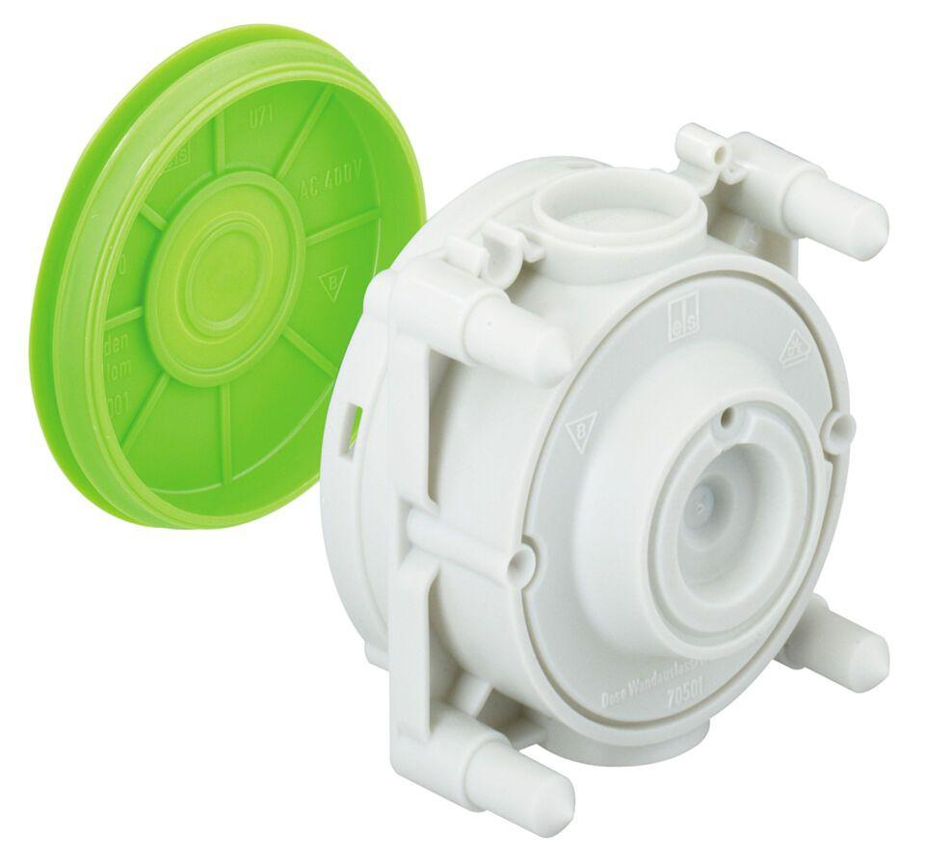

Ausführung

Sonstige

Farbe

Sonstige

Form

Sonstige

Montageart

Betonbau

Oberfläche

unbehandelt

Spezielle Anwendung

ohne

Werkstoff

Kunststoff

Breite (mm)

71,00

Länge (mm)

71,00

Tiefe (mm)

48,00

Art des Zubehörs

Sonstige

Ausführung Deckel

Blinddeckel

Bauform

Sonstige

Befestigung der Geräte

schrauben

Bestückung

ohne

Deckelbefestigung

aufrastend

Für Rohrdurchmesser

20 mm

Funktionserhalt

ohne

Schutzart (IP)

IP30

Stutzen

ohne

Anzahl der Einführungen

2,00

Durchmesser (mm)

35,00

Geeignet für Kabeldurchmesser (mm)

1,00 - 20,00